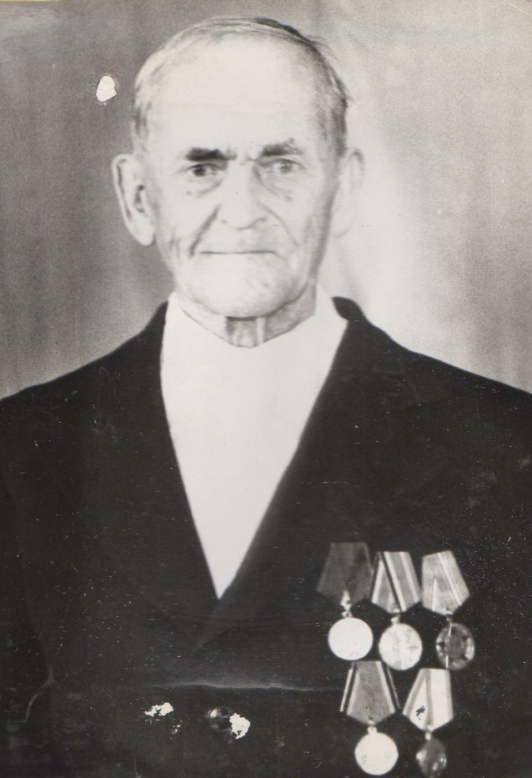
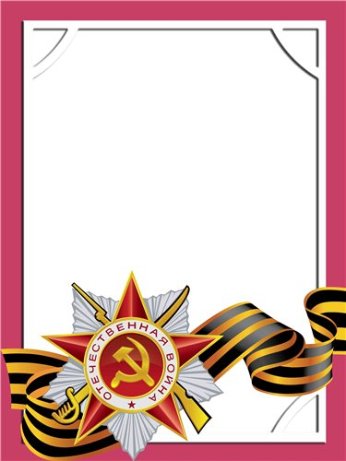
Берсенёв
Иван
Яковлевич

Ветеран войны и труда

Родился в 1903 г., станция Уфимка, русский, б/п.
Воевал с августа 1941 г. по декабрь 1941 г. в составе 188 СП – стрелок. Защищал столицу нашей Родины – Москву.
Тяжело ранен, после лечения в госпитале комиссован. Работал на Атигском Заводе, в ОКСе – плотником.
Награжден медалями: «За боевые Заслуги», «За Победу над Германией» и другие четыре медали.

